1. Після виконання тригонометричної функції і натискання арифметичної дії, не зберігається початкова умова.

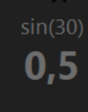 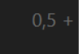

Як має бути

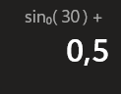

1. Не виводить початкова умова при роботі з тригонометричними функціями.
2. Не відображається 0.
3. Вибиває при натискання = на клавіатурі.